**15.08.2025.године (Петак)**

**Са почетком у 09:00 часова на имању пољопривредног произвођача Милоша Милорадовића , КО Трубаревац, општина Сокобања где је постављен ДЕМО ОГЛЕД ЛУЦЕРКЕ РАЗЛИЧИТИХ СЕМЕНСКИХ КУЋА , биће одржан Дан поља.**

**ДОБРО ДОШЛИ**

**“ ДАН ПОЉА ЛУЦЕРКЕ„**

**П Р О Г Р А М**

09:00 - 09:30 Окупљање гостију

09:30 -10:00 Информације о огледу

10:00 - 11:00 Разгледање огледа

11:00 Заједничко дружење

**Пољопривредна Саветодавна и Стручна Служба Пољосервис Књажевац**

**Књаза Милоша 75,19350 Књажевац**

**Тел. 019/ 730-888**

**Е-mail: poljoservis@yahoo.com**





**ПССС ПОЉОСЕРВИС КЊАЖЕВАЦ**

**О р г а н и з у ј е**

**ДАН ПОЉА ЛУЦЕРКЕ**

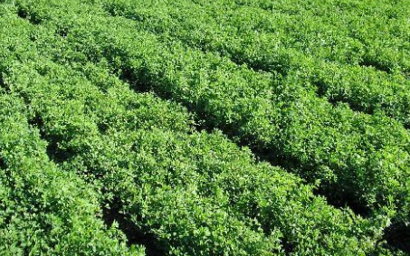

Изводење огледа има циљ испитивање приноса и квалитета луцерке различитих семенских кућа под истим агроеколошким и агротехничким условима у општини Сокобања. Оглед је постављен на парцели 1172/2, површине 0,60 ха. Основна обрада обављена новембра 2024. године на дубини од 30 цм, том приликом заорано НПK 3X15 , 150 кг/ха. Годину дана раније и 25 тона стајњака. Предсетвена припрема обављена 10. априла сетвоспремачем. У огледу су заступљене три сорте луцерке:

**K-28**, Институт за крмно биље Kрушевац,

**NS Banat** Институра за ратарство и повртарство Нови Сад и

**ZA 83**, селекција Центра за пољопривредна и технолошка истраживања Зајечар.

Координатор огледа

Срђан Цветковић, дип.инж. ратарства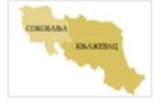

**К о н т а к т и р а ј т е н а с :**

**Пољопривредна Стручна и Саветодавна Служба Пољосервис Књажевац**

**Књаза Милоша 75,19350 Књажевац**

**Тел. 019/ 730-888**

**Е-mail: poljoservis@yahoo.com**